C++ 期末项目说明文档

项目名称: Helicopter 类型：冒险类飞行游戏

项目开发人员：寸宣堂

项目开发背景：

来源于小学时候玩过的一款直升机小游戏，在加上采用flappybird的独特的管道设计。本身我也准备设计一款界面比较简洁清晰，玩法简单有吸引力的小游戏，因此我选择了以flappybird为原型，采用自行设计的简洁清晰的界面，当然，我大胆设计了粗细不同的柱子为障碍物，游戏中会随机出现，而且柱子也会随着分数的增多而上下移动，而且每次出现柱子的相对位移也会增加，且移动的速度越来越快，增加游戏的难度。

项目开发过程:

先来看一下项目的总体框架：

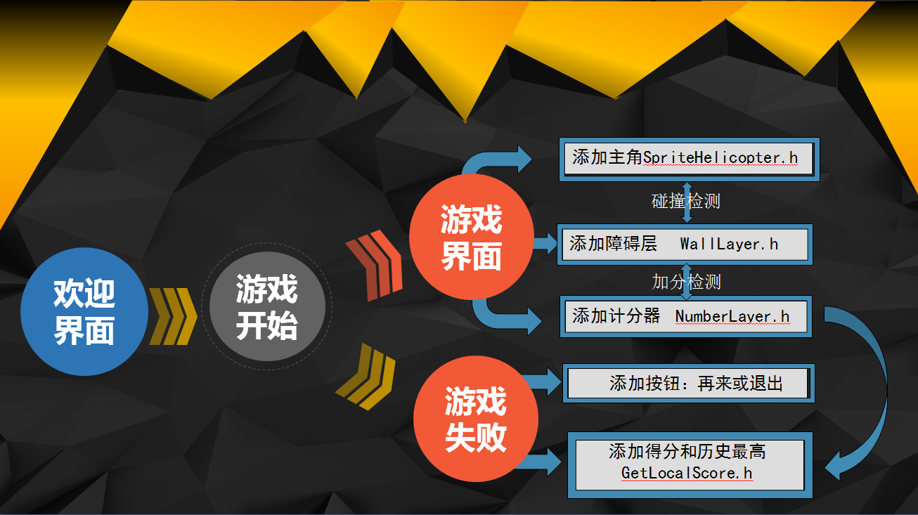 首先是欢迎界面的设计，在这个层里面，预加载音效，缓存直升机精灵，动画播放完后切换场景。进入游戏场景，这里显示游戏名称，直升机精灵，添加了一个游戏开始菜单按钮，点击有放大的效果。之后就是进入游戏界面，在游戏界面创建直升机层，墙层，计分层，边框层。创建点击事件，游戏开始，墙开始移动，点击屏幕直升机获得向上的初速度，通过控制点击的时间来使直升机通过两根柱子获得分数。创建碰撞检测，一旦刚体发生碰撞，就结束游戏，加载游戏结束层，游戏失败，播放失败音效，停止所有动画，一个再来一次按钮，点击回到游戏开始界面 ，一个退出按钮，直接退出，若当前分超越最高分则写出本地文档，出现记分板以动画的形式显示本次游戏分数以及历史最高得分。

具体介绍一下直升机层类，柱子层类，计分层类。直升机层类，层里面有一个直升机精灵，设为物理刚体，设置重力加速度，添加点击事件，每次点击有向上的初速度。柱子层类，每隔一定时间添加柱子，有不同粗细的柱子，所以每次添加柱子都得根据之前的柱子改变添加间隔时间，已得到柱子等距添加。另外随着分数的增长改变上下移动的速度，从而改变游戏的难度，增加挑战性。计分层类，实时显示现有的分数。

经验与总结: 通过这次项目的实践，我学会了小游戏的制作，并且把它做成了安卓小游戏，成功在安卓手机平台上运行。也更加了解了C++类的封装与继承。同样，在做大项目之前，事先得考虑清楚你要做什么，整体框架，以及可行性等问题，不能盲目去做，然后采取考虑具体实现，测试及修改。当然，做这个项目，也让我学会了如何很好的使用ps来修改制作素材。